บทที่ 8
ตัวอย่างและการทดสอบการทำงานของโปรแกรม

8.1 ทดสอบการทำงานของการเลือกเส้นทางแบบสแตติก
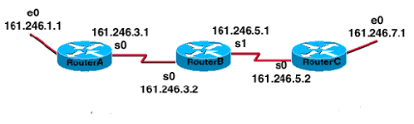
เมื่อจำลองเน็ตเวิร์กดังรูป
รูปที่ 8-1 ภาพจำลองเน็ตเวิร์ก

สร้างการเลือกเส้นทางแบบแสตติกโดยใช้คำสั่ง ip route
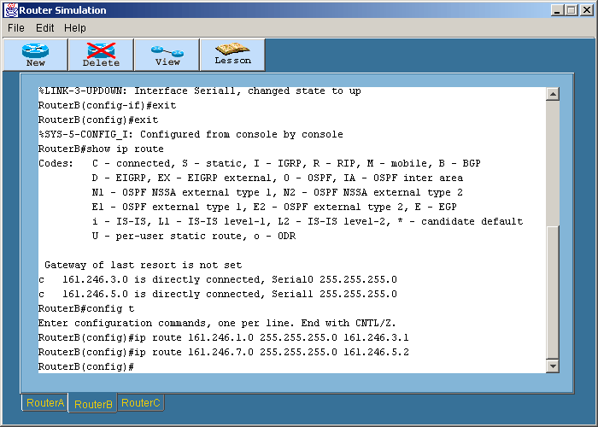

รูปที่ 8-2 เมื่อใช้เราเตอร์ B ใช้คำสั่ง ip route

ดูค่าตารางเลือกเส้นทางโดยใช้คำสั่ง show ip route
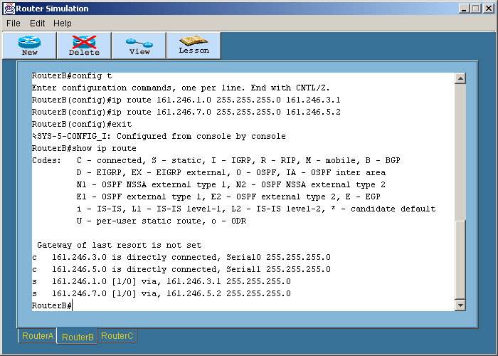
รูปที่ 8-3 เมื่อเราเตอร์ B ใช้คำสั่ง show ip route

ทดสอบโดยใช้คำสั่ง ping เพื่อตรวจสอบว่าไปถึงปลายทางได้หรือไม่ ในที่นี่จะใช้เราเตอร์ B ping ไปยังไอพี 161.246.7.1 ซึ่งเป็นอินเทอร์เฟสของเราเตอร์ C ซึ่งถ้าการเชื่อมต่อถูกต้อง จะต้องสามารถ ping ไปได้ และไอพี 161.246.7.3 ซึ่งไม่มีในตารางเลือกเส้นทางดังนี้

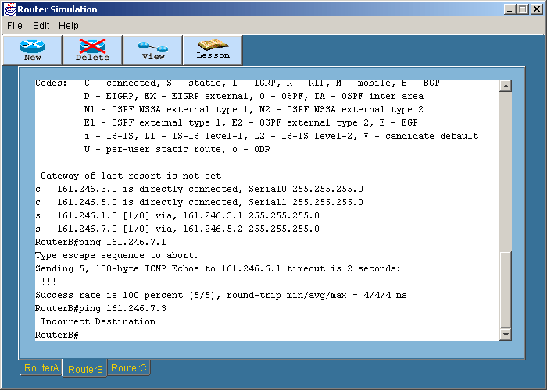
รูปที่ 8-4 เมื่อเราเตอร์ B ใช้คำสั่ง ping

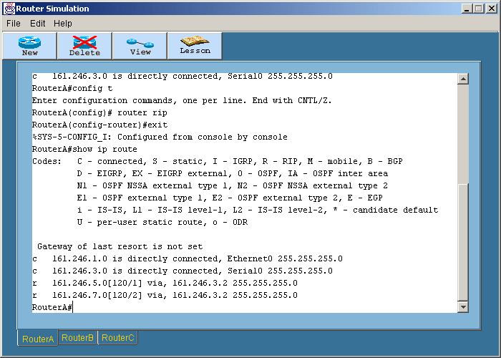
8.2 ทดสอบการทำงานของการเลือกเส้นทางแบบโพรโตคอลอาร์ไอพี
เมื่อใช้คำสั่ง router rip ที่เราเตอร์ทุกตัวและใช้คำสั่ง show ip route ที่เราเตอร์ จะได้ผลดังรูป

รูปที่ 8-5 เมื่อเราเตอร์ A ใช้คำสั่ง show ip route

8.3 ทดสอบการทำงานของการเลือกเส้นทางแบบโพรโตคอลโอเอสพีเอฟ
เมื่อจำลองเน็ตเวิร์กดังรูป
C
95 กม.
70 กม.
B
A
D
E
F
95 กม.
30 กม.
85 กม.
30 กม.
115 กม.
95 กม.
130 กม.
8
4
9

6
5
1
3
2
7

รูปที่ 8-6 ภาพจำลองเน็ตเวิร์ก
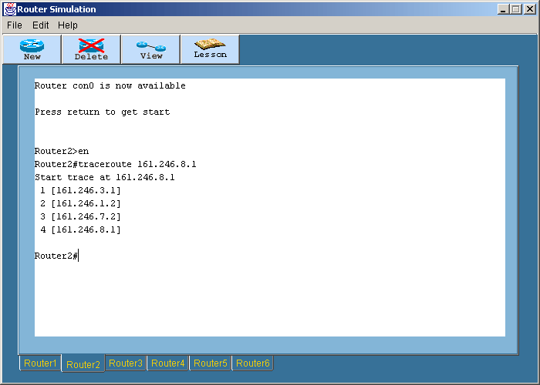

รูปที่ 8-7 แสดงผลจากการใช้คำสั่ง Traceroute ของโพรโตคอลโอเอสพีเอฟ

